Belora
Plataforma SaaS de Agendamento para Profissionais de Estética
Modelo de Dados / ERD
Versão 1.3
22 de agosto de 2026

Controle do Documento
Campo | Valor
Projeto | Belora — Sistema de Agendamento (SaaS)
Documento | Modelo de Dados / ERD
Versão | 1.3
Data | 23/08/2026
Autor | Jolivan (Desenvolvedor / Fundador)
Status | Rascunho inicial — para validação

Histórico de Revisões
Versão | Data | Descrição
1.0 | 22/08/2026 | Criação inicial do documento
1.1 | 22/08/2026 | Adicionado campo timezone em tenants - correção de fuso horário (ver Documento de Arquitetura). business_hours passou a ser explicitamente documentado como hora local do tenant, não UTC
1.2 | 23/08/2026 | Adicionado campo description em services (descrição curta exibida na booking page). Campo já suportado pelo modelo, agora também exposto no formulário do painel administrativo
1.3 | 23/08/2026 | Adicionado campo type em notifications_log (confirmation | reminder_24h | reminder_2h) - suporta o lembrete automático via WhatsApp (ver Arquitetura, seção sobre integração de WhatsApp)

1. Visão Geral
Este documento descreve o modelo de dados relacional do Belora, implementado em PostgreSQL via Sequelize ORM. Todas as tabelas de domínio de negócio possuem a coluna tenant_id, responsável pelo isolamento lógico entre os diferentes negócios cadastrados na plataforma (ver Documento de Arquitetura, seção 2).

2. Diagrama Entidade-Relacionamento
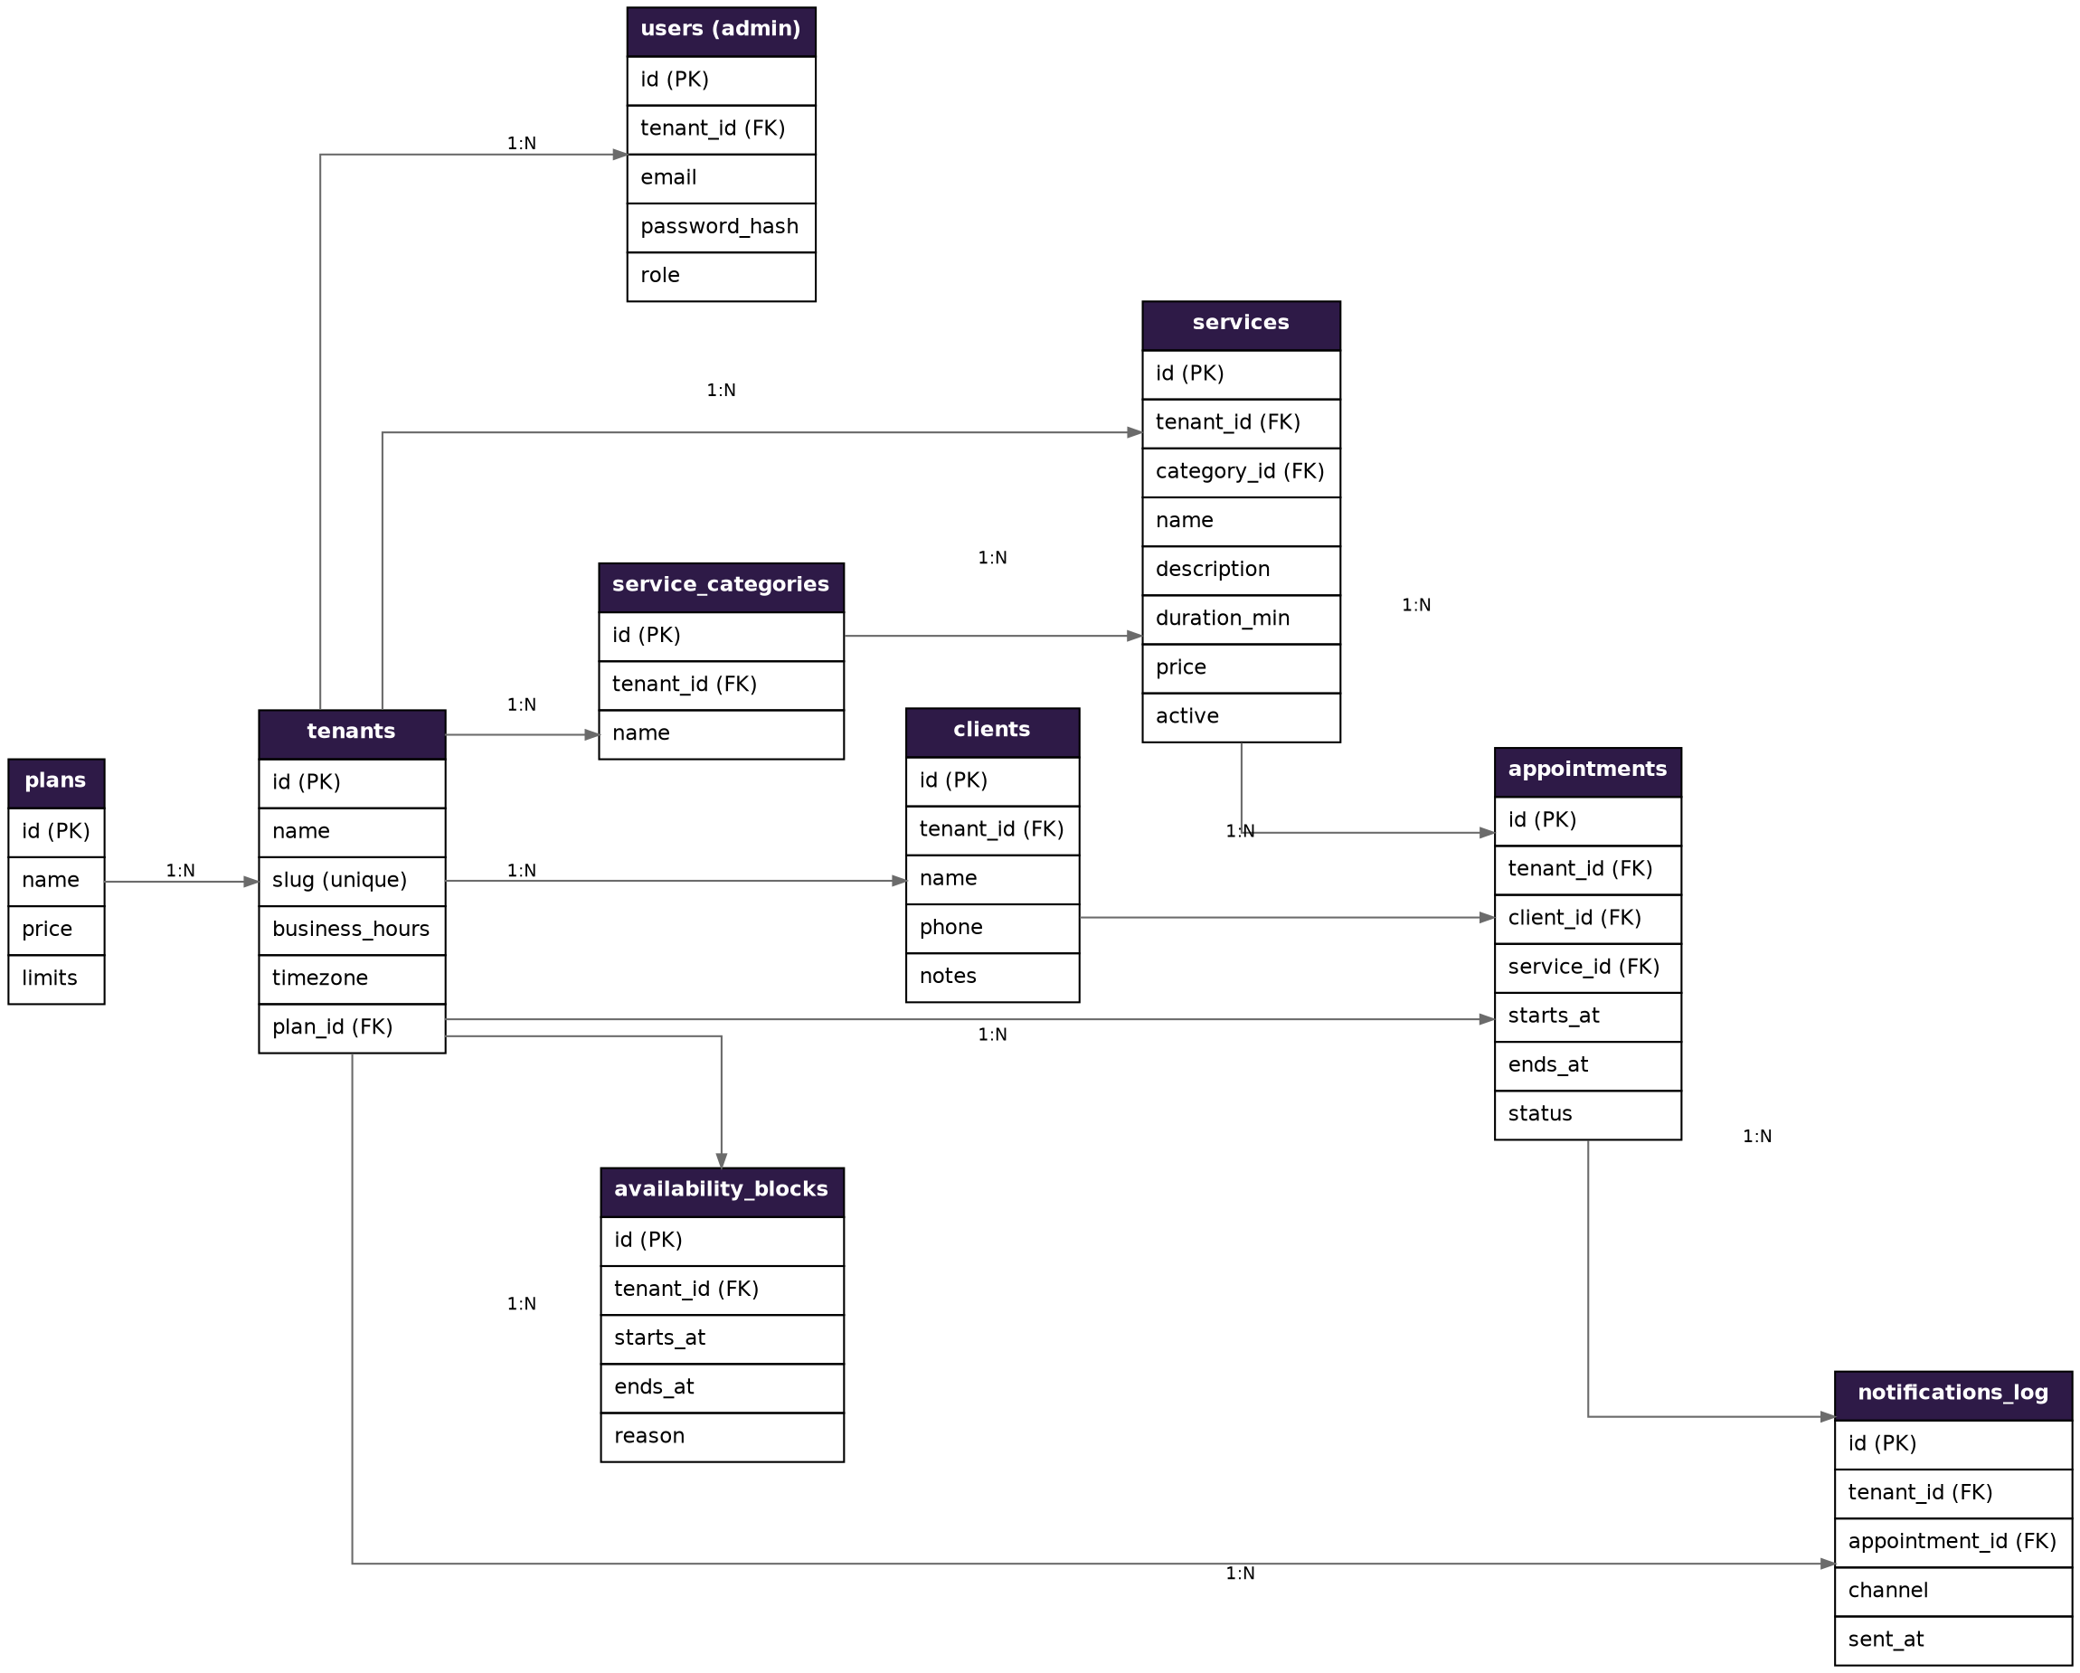

3. Descrição das Entidades

3.1 tenants
Representa cada negócio/profissional cadastrado na plataforma.
Campo | Tipo | Descrição
id | UUID (PK) | Identificador único do tenant
name | string | Nome do negócio/profissional
slug | string (unique) | Identificador usado na URL pública (ex.: belora.app/nicolly)
business_hours | jsonb | Horário de funcionamento por dia da semana (hora LOCAL do tenant, ver campo timezone)
timezone | string | Fuso horário IANA do tenant (ex.: America/Fortaleza) - usado para interpretar business_hours e horários informados por admin/cliente
plan_id | UUID (FK → plans) | Plano de assinatura atual
created_at / updated_at | timestamp | Controle de auditoria

3.2 users (admin)
Usuários com acesso ao painel administrativo de um tenant.
Campo | Tipo | Descrição
id | UUID (PK) | Identificador único
tenant_id | UUID (FK) | Tenant ao qual o usuário pertence
email | string (unique por tenant) | Login do usuário
password_hash | string | Hash bcrypt/argon2 da senha
role | enum | admin | colaborador (colaborador reservado para versão futura)

3.3 service_categories
Campo | Tipo | Descrição
id | UUID (PK) | Identificador único
tenant_id | UUID (FK) | Tenant dono da categoria
name | string | Ex.: Facial, Corporal, Sobrancelhas

3.4 services
Campo | Tipo | Descrição
id | UUID (PK) | Identificador único
tenant_id | UUID (FK) | Tenant dono do serviço
category_id | UUID (FK, nullable) | Categoria do serviço
name | string | Ex.: Limpeza de pele profunda
description | text (nullable) | Descrição curta exibida na booking page pública
duration_min | integer | Duração do atendimento em minutos
price | decimal | Preço do serviço
active | boolean | Se o serviço aparece na booking page

3.5 clients
Campo | Tipo | Descrição
id | UUID (PK) | Identificador único
tenant_id | UUID (FK) | Tenant dono do cadastro do cliente
name | string | Nome do cliente final
phone | string | Telefone (usado para WhatsApp e identificação)
notes | text | Observações (tipo de pele, sensibilidades) — dado sensível, ver LGPD

3.6 appointments
Campo | Tipo | Descrição
id | UUID (PK) | Identificador único
tenant_id | UUID (FK) | Tenant dono do agendamento
client_id | UUID (FK) | Cliente final agendado
service_id | UUID (FK) | Serviço agendado
starts_at / ends_at | timestamp | Janela do atendimento (ends_at derivado da duração do serviço)
status | enum | confirmado | cancelado | concluído | não compareceu
Restrição de integridade: um índice de exclusão (constraint EXCLUDE USING gist, ou verificação equivalente em nível de aplicação) impede sobreposição de intervalos [starts_at, ends_at) para o mesmo tenant_id, garantindo a regra RF-23 do SRS mesmo sob concorrência.

3.7 availability_blocks
Campo | Tipo | Descrição
id | UUID (PK) | Identificador único
tenant_id | UUID (FK) | Tenant dono do bloqueio
starts_at / ends_at | timestamp | Intervalo bloqueado
reason | string (nullable) | Motivo opcional (folga, almoço, imprevisto)

3.8 notifications_log
Campo | Tipo | Descrição
id | UUID (PK) | Identificador único
tenant_id | UUID (FK) | Tenant relacionado
appointment_id | UUID (FK) | Agendamento associado ao envio
channel | enum | whatsapp | email | sms
type | enum | confirmation | reminder_24h | reminder_2h - também evita reenvio duplicado do mesmo lembrete
sent_at | timestamp | Momento do envio, para auditoria e reenvio

3.9 plans
Campo | Tipo | Descrição
id | UUID (PK) | Identificador único
name | string | Ex.: Básico, Profissional
price | decimal | Valor mensal da assinatura
limits | jsonb | Limites do plano (ex.: nº de agendamentos/mês)

4. Índices Recomendados
- appointments: índice composto (tenant_id, starts_at) para consultas de agenda por período.
- clients: índice (tenant_id, phone) para busca rápida e verificação de duplicidade.
- services: índice (tenant_id, active) para montagem da booking page.
- tenants: índice único em slug para resolução da booking page pública.

5. Regras de Integridade Referencial
- Exclusão de um tenant deve ser um soft-delete (campo deleted_at), nunca exclusão física, preservando histórico para fins de auditoria e LGPD.
- Exclusão de um serviço com agendamentos futuros deve ser bloqueada ou exigir confirmação explícita, sugerindo desativação (active = false) em vez de exclusão.
- Todas as chaves estrangeiras tenant_id possuem ON DELETE RESTRICT para evitar exclusão em cascata acidental entre tenants.

